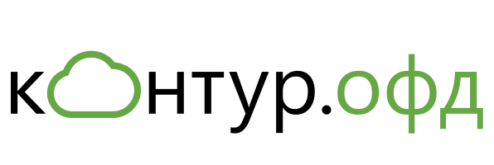

Краткое руководство пользователя
программного обеспечения
КОНТУР.ОФД

АО «ПФ «СКБ Контур»
Екатеринбург
2020
Введение
Данное руководство предназначено для пользователей программы для ЭВМ «Контур.ОФД».
Руководство содержит информацию о подготовке к работе и порядке входа, описание требований к программно-аппаратному обеспечению рабочих мест, настройке личного кабинета, а также описывает процедуру регистрации кассы в ФНС и подключение ее к оператору фискальных данных.

В настоящем руководстве приняты следующие обозначения:

— совет, носит рекомендательный характер;
— важное сообщение.

Оглавление
1. Область применения «Контур.ОФД» 4
2. Возможности 5
3. Программно-аппаратное обеспечение рабочих мест 6
3.1. Для передачи данных 6
3.2. Для работы в личном кабинете «Контур.ОФД» 6
4. Первый вход. Подготовка к работе в «Контур.ОФД» 7
5. Настройки личного кабинета 9
5.1. Подключенные кассы 9
5.2. Уведомления о работе касс 9
5.3. Вход по логину и паролю 9
5.4. Доступ для других сотрудников 10
6. Регистрация кассы в ФНС 11
7. Замена фискального накопителя и перерегистрация кассы 13
7.1. Срок замены ФН на кассе 13
7.2. Выбор нового ФН 13
7.3. Замена фискального накопителя 13
7.4. Перерегистрация кассы 14
7.5. Старый ФН. Что с ним делать 16
7.6. Доступ к данным ККТ третьим лицам 17
7.7. Маркировка товаров 19
8. Информация о разработчике 21

1. Область применения ИС «Контур.ОФД»
С 15 июля 2016 года вступили в силу изменения в Федеральный закон от 22.05.2003 № 54-ФЗ «О применении контрольно-кассовой техники при осуществлении расчетов в Российской Федерации». Этими изменениями закреплены новые правила применения контрольно-кассовой техники (ККТ) на территории РФ. Одно из нововведений: кассовые аппараты должны ежедневно посылать сведения о торговых операциях в ИФНС через интернет. Для этого они должны быть оснащены фискальным накопителем и подключены к программно-техническим средствам оператора фискальных данных, который будет обрабатывать и отправлять данные в налоговый орган.

2. Возможности
- Прием фискальных данных от ККТ, их обработка и передача в налоговые органы.
- Сайт для поиска и проверки чеков покупателями (cash-ntt.kontur.ru).
- Передача электронных чеков клиентам в виде электронных писем.
- Доступ в Личный кабинет, который предоставляет следующие возможности:
- Подключение кассы к «Контур.ОФД».
- Построение аналитических графиков и отчетов (выручка, количество продаж, средний чек и другие показатели в разрезе всего бизнеса/торговой точки/кассы в торговой точке) и выгрузка в виде XLS-файлов.
- Сравнение показателей за разные периоды. Например, за период действия акции и до него, сравнение одного и того же месяца за разные годы.
- Контроль и анализ работы кассиров: продолжительность смен, выручка по кассирам, данные по возвратам и другие.
- Поиск и просмотр чеков с любой кассы организации.
- Получение уведомлений о необходимости замены фискального накопителя и очередной перерегистрации касс.
- Получение уведомления о нештатных ситуациях в работе кассы.
- Отслеживание состояния оплаты услуг ОФД.

3. Программно-аппаратное обеспечение рабочих мест

3.1. Для передачи данных
- Контрольно-кассовая техника, соответствующая требованиям 54-ФЗ (в ред. от 03.07.2016) и включенная в реестр ФНС.
- Подключение кассы к интернету по выделенному каналу либо с использованием модема (минимальная скорость подключения — 128 Кбит/сек, рекомендуемая — от 1 Мбит/сек).

3.2. Для работы в личном кабинете «Контур.ОФД»
- Устройство с ОС MS Windows.
- Процессор с тактовой частотой не менее 1 ГГц, рекомендуемая оперативная память — от 1 Гбайт.
- Свободное дисковое пространство на компьютере не менее 200 Мбайт.
- Разрешение экрана монитора не менее 1280х1024.
- Подключение к интернету по протоколу https.
- Интернет-браузеры: Internet Explorer не ниже версии 11.0, Google Chrome, Opera, Mozilla Firefox актуальных версий или 2х предыдущих.

4. Первый вход. Подготовка к работе в «Контур.ОФД»
Для первого входа понадобится квалифицированный сертификат ключа проверки электронной подписи (далее – сертификат).
- Если сертификат уже есть, войдите по адресу ofd.kontur.ru.
- Если сертификата нет, получите его в ближайшем центре выдачи АО «ПФ «СКБ Контур или в любом ином аккредитованном удостоверяющем центре. Сертификат нужен только для первого входа и для регистрации кассы в ФНС. В дальнейшем входить в личный кабинет можно по логину и паролю.
Если вы уже пользуетесь программными продуктами Контура и входите по логину и паролю, то для входа в «Контур.ОФД» можно использовать те же логин и пароль. Если входите впервые — зарегистрируйтесь.
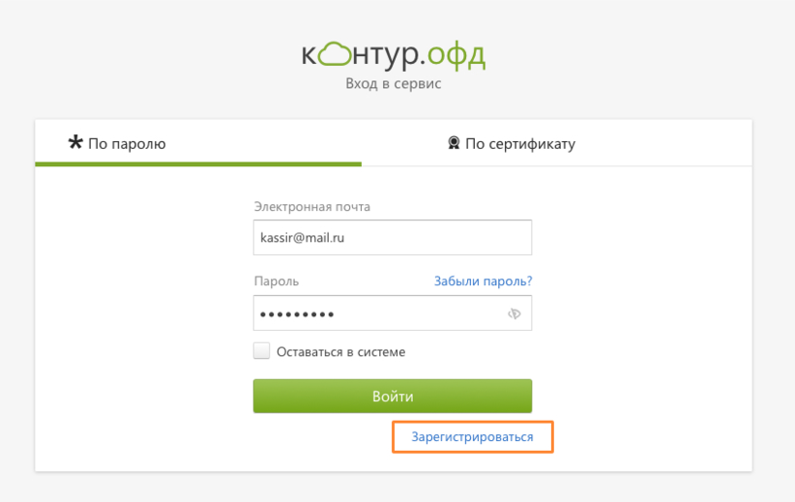
Рис. 1
После входа введите ИНН вашей организации. Это нужно сделать только при первом входе.
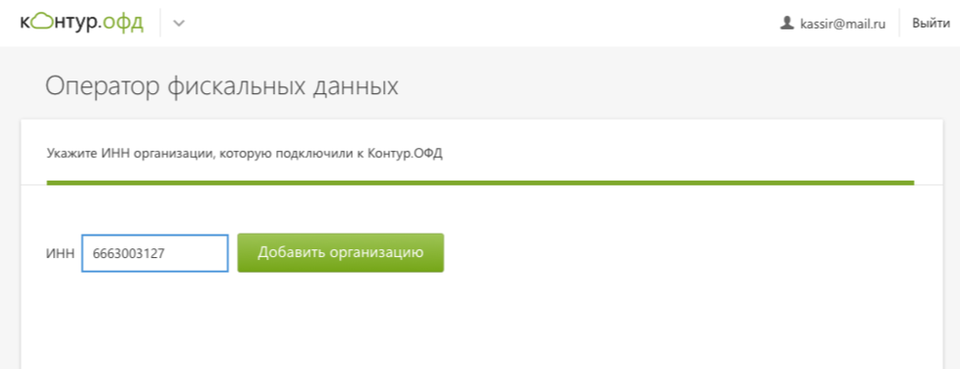
Рис. 2

Контур.ОФД найдет организацию, и останется подтвердить доступ к ее данным с помощью сертификата.
- Если сертификат привязан к телефону, Контур.ОФД предложит ввести код подтверждения из СМС.
- Если сертификат на ключевом носителе, то он должен быть установлен на компьютере. Контур.ОФД автоматически проверяет наличие необходимых компонентов и может предложить настроить рабочее место. Запустите настройку и следуйте инструкциям.
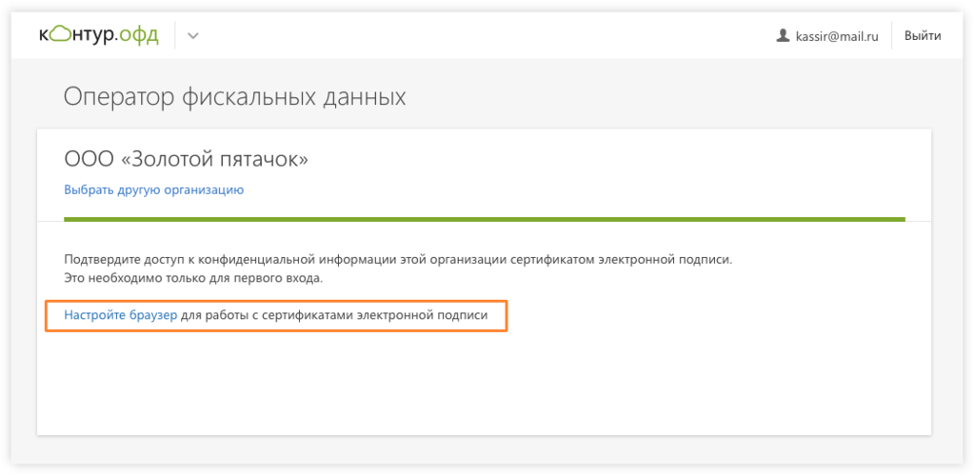Рис. 3

5. Настройки личного кабинета

5.1. Подключенные кассы
Касса автоматически подключится к ОФД, когда от нее поступит отчет о регистрации или перерегистрации с настройками «Контур.ОФД». Если касса настроена на «Контур.ОФД» и подключена к интернету, она появится в разделе «Кассы».
Если этого не произошло, убедитесь, что касса подключена к интернету, или подключите ее вручную.
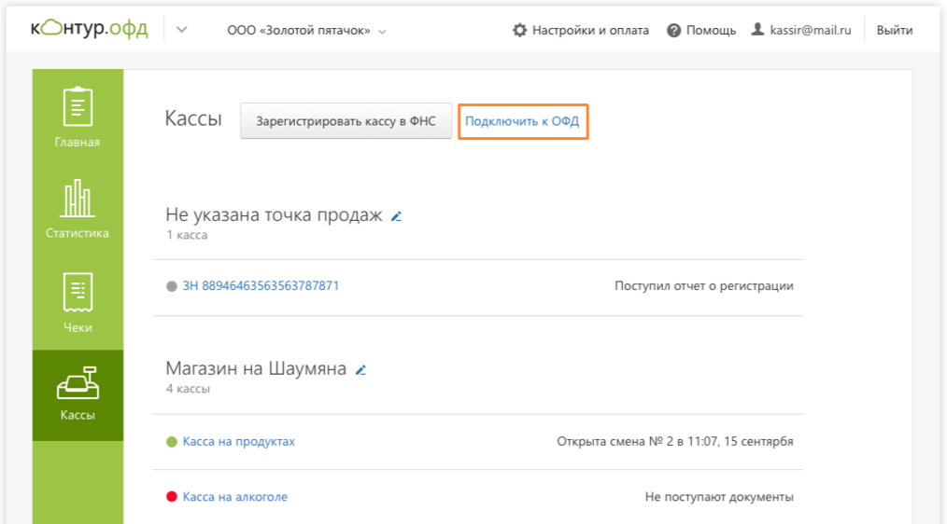
Рис. 4

5.2. Уведомления о работе касс
Фискальный накопитель может заблокироваться, если касса не передает документы к ОФД дольше 30 дней. Чтобы избежать этого, настройте уведомления.
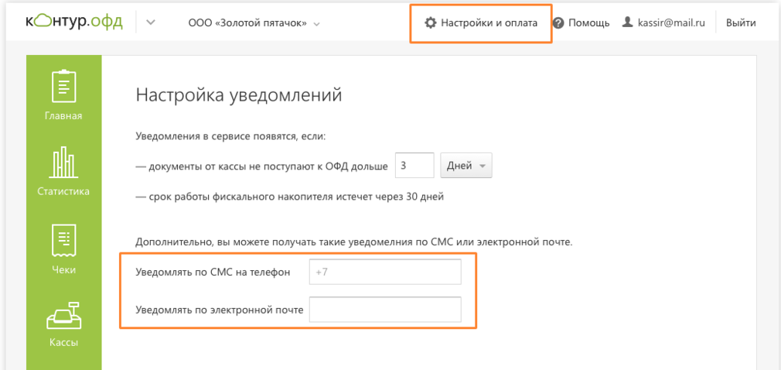
Рис. 5

5.3. Вход по логину и паролю
Можно входить в личный кабинет с любого компьютера без использования сертификата. Для этого в личном профиле должны быть установлены логин и пароль.
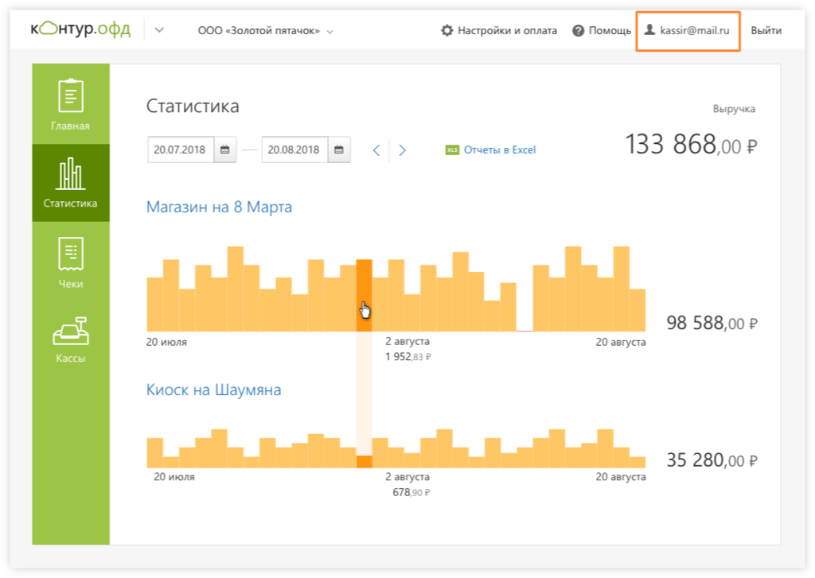
Рис. 6

5.4. Доступ для других сотрудников
В Контур.ОФД предусмотрена возможность пригласить своих сотрудников в личный кабинет с разными правами доступа.

6. Регистрация кассы в ФНС
Если касса новая и еще не стоит на учете в ФНС, зарегистрируйте ее из личного кабинета «Контур.ОФД». Для регистрации кассы нужен сертификат юридического лица, с внесенными в него данными руководителя организации, или сертификат ИП.
- В разделе «Кассы» нажмите «Зарегистрировать кассу в ФНС».
- Заполните заявление на регистрацию.
- Отправьте заявление в ФНС.
- В ответ инспекция вышлет номер для регистрации.
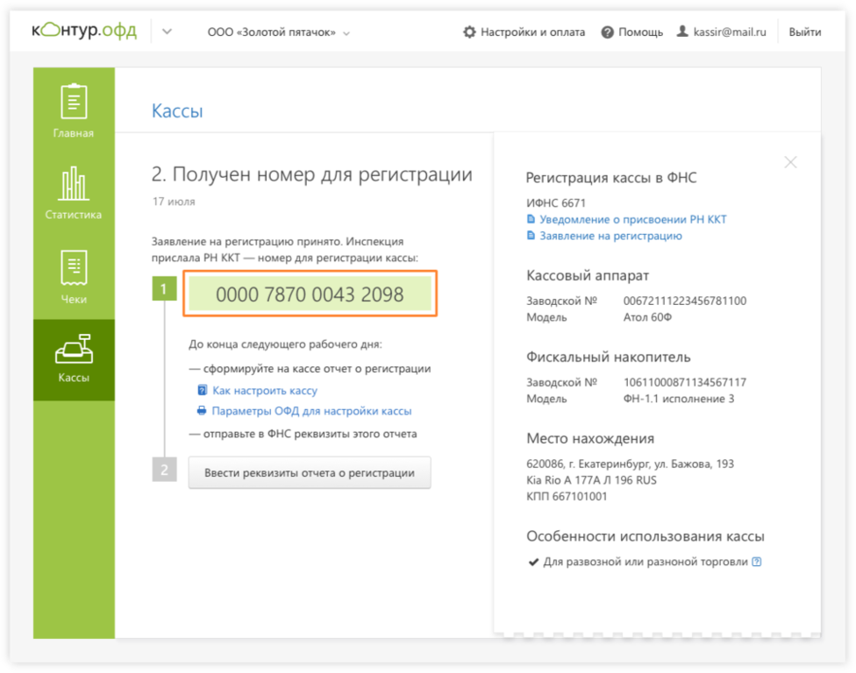
Рис. 7
- Далее, уже в кассовой программе укажите номер для регистрации кассы и настройки «Контур.ОФД»:
- Адрес сервера ОФД
- Номер порта ОФД
- ИНН ОФД
- Наименование ОФД
- Адрес, где покупатель сможет проверить свой чек
- С этими настройками сформируйте на кассе первый фискальный документ — отчет о регистрации.
- Вернувшись в личный кабинет «Контур.ОФД», введите реквизиты отчета о регистрации и отправьте их в ФНС.
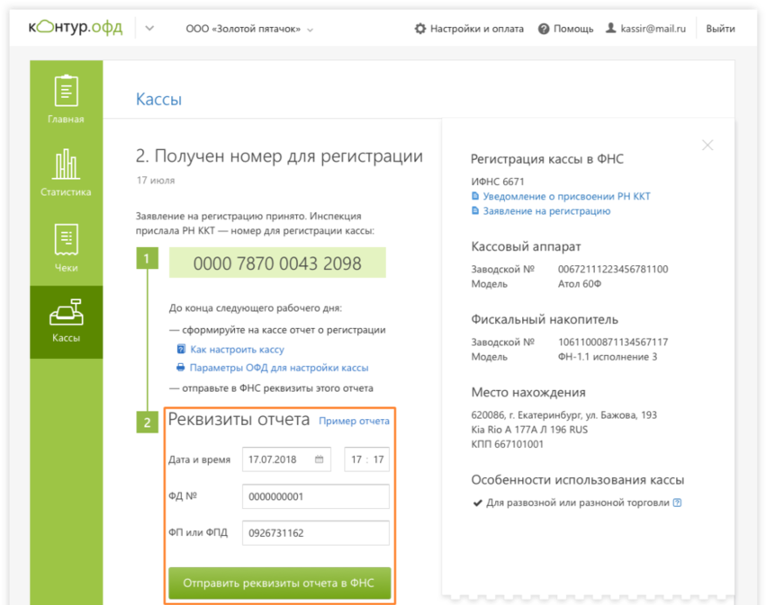
Рис. 8
- В ответ инспекция вышлет карточку регистрации кассы.
Касса зарегистрирована в ФНС и подключена к «Контур.ОФД», можно работать.
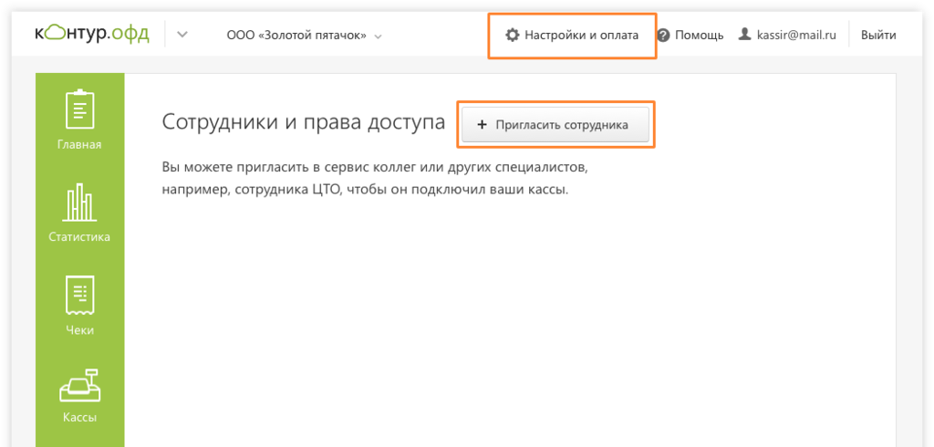
Рис. 9

7. Замена фискального накопителя и перерегистрация кассы
- Выясните сроки замены ФН на кассе.
- Выберите новый ФН.
- Сформируйте отчет «О закрытии ФН».
- Установите новый накопитель.
- Сформируйте отчет «Об изменении параметров регистрации (или фискализации)».
- Перерегистрируйте кассу.

7.1. Срок замены ФН на кассе
Касса предупредит вас о том, что срок действия ФН скоро закончится. Когда до конца срока действия ФН останется меньше месяца, в отчете «О закрытии смены» появится строка «Ресурс ФН менее 30 дней».
Если объем памяти ФН будет заполнен на 99%, в том же отчете появится строка «Память ФН заполнена». Как только начнут появляться такие сообщения, запланируйте замену устройства. Если у ФН закончится срок действия, а вы его не замените, то он заблокируется и не даст сформировать на кассе отчет «О закрытии ФН».

7.2. Выбор нового ФН
Выбирая новый фискальный накопитель, учитывайте три момента:
- Что требует 54-ФЗ.
В зависимости от типа бизнеса необходимо выбрать ФН с определенным сроком действия. Например, продавцы подакцизных товаров обязаны применять ФН на 13 или 15 месяцев, а при оказании услуг нужен ФН на 36 месяцев.
- Сколько вы продаете.
Если у вашей торговой точки большой поток клиентов или ваш интернет-магазин получает много заказов, то, скорее всего, память в накопителе закончится быстро, и вам не имеет смысла ставить ФН на 36 месяцев.
- Есть ли в паспорте ФН ограничения по сроку действия.
Обратите внимание на информацию в паспорте ФН — там могут быть указаны ограничения по сроку службы накопителя в зависимости от условий его применения.
Мы собрали нормы 54-ФЗ и ограничения от производителей в одной таблице. Используйте ее, чтобы выбрать правильный ФН.

7.3. Замена фискального накопителя
- Сформируйте отчет «О закрытии смены». Обратите внимание, чтобы все фискальные документы с кассы были переданы оператору фискальных данных (ОФД). Понять это просто: в самом отчете поле «Количество непереданных ФД» должно быть пустым.
- Сформируйте на кассовом аппарате «Отчет о закрытии ФН». Некоторые данные из этого отчета нужно будет указать при перерегистрации кассы:
- Дату и время формирования отчета.
- Номер фискального документа — № ФД.
- Фискальный признак — ФПД.
- Замените фискальный накопитель на новый.
По закону владелец кассы может сам менять фискальный накопитель. Но предварительно нужно проверить, что указано в договоре с поставщиком кассовой техники. Иногда самостоятельное вскрытие корпуса кассового аппарата влечет прекращение действия гарантии.
- Сформируйте на кассовом аппарате отчет «Об изменении параметров регистрации (или фискализации)», следуя инструкции производителя касс. В отчете надо ввести параметры ОФД:
- Адрес сервера ОФД. Если касса позволяет вводить только цифры, обратитесь в нашу техподдержку, вам сообщат актуальный IP-адрес.
- Номер порта ОФД
- ИНН ОФД
- Наименование ОФД
- Адрес сайта для проверки чеков покупателями (не все кассы поддерживают эту возможность).
Далее из отчета «Об изменении параметров регистрации ККТ» понадобятся сведения:
- Дата и время формирования отчета.
- Номер фискального документа — № ФД.
- Фискальный признак — ФПД.
- Перерегистрируйте кассу на сайте ФНС или в личном кабинете «Контур.ОФД».
Если фискальный накопитель поломан или утрачен, то перерегистрировать ККТ по смене ФН можно только на сайте ФНС.

7.4. Перерегистрация кассы
Чтобы перерегистрировать кассу через ОФД, выполните следующие действия в разделе «Кассы» Личного кабинета:
- Откройте карточку ККТ и нажмите «Перерегистрировать в ФНС».
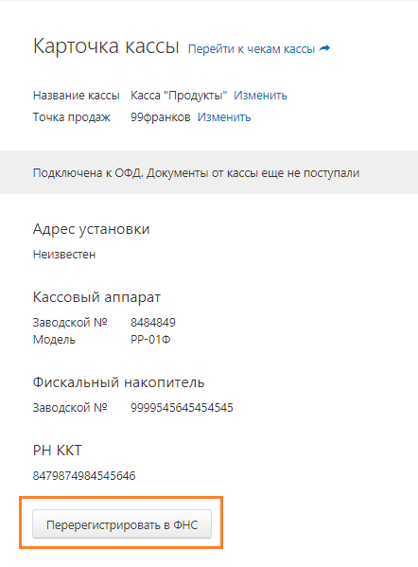
Рис. 10
- Заполните заявление:
- В строке «Код ИФНС» укажите налоговую по адресу регистрации своего бизнеса.
- В качестве причины перерегистрации выберите «Замена фискального накопителя».
- Обязательно укажите реквизиты отчета о закрытии ФН: если «Контур.ОФД» получил отчет, данные заполнятся автоматически. Либо заполните реквизиты отчета сами.
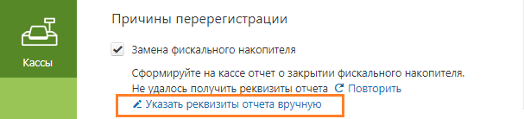
Рис. 11
Для этого внимательно перенесите данные с бумажной версии отчета о закрытии фискального накопителя:
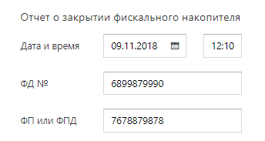
Рис. 12
- В строке «Новый фискальный накопитель» выберите модель (указан в паспорте ФН) и заводской номер нового ФН (указан на коробке или на самом ФН).
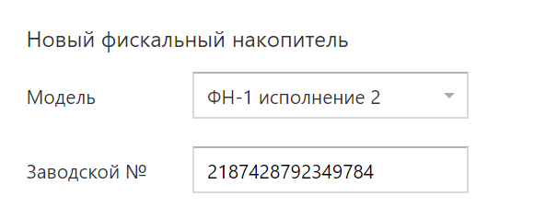
Рис. 13

- Когда заявление будет заполнено, нажмите «Отправить заявление в ФНС». Перед отправкой заявление нужно подписать квалифицированным электронной подписью (КЭП), сертификат ключа проверки которой принадлежит ЮЛ с данными руководителя этого ЮЛ или принадлежит ИП.
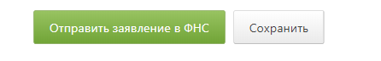
Рис. 14
- Откройте форму, которая придет от ФНС после проверки заявления, и в строке «Отправьте в ФНС отчет об изменении параметров регистрации» введите реквизиты данного отчета (он был сформирован на кассе при установке нового ФН). Подпишите форму КЭП и вновь отправьте в ФНС.
- Получив электронную карточку регистрации от ФНС, кликните по строке «Карточка регистрации получена» и далее нажмите «Завершить перерегистрацию».
Теперь фискальные данные с вашей ККТ будут передаваться в ФНС.

7.5. Старый ФН. Что с ним делать
Его нужно хранить в течение пяти лет со дня окончания срока действия. Если в течение этих пяти лет к вам придет налоговая с проверкой, вы должны будете предъявить старый ФН.

7.6. Доступ к данным ККТ третьим лицам
По п. 9 ст. 4.1 Закона 54-ФЗ оператор фискальных данных не передает фискальные данные пользователя ККТ третьим лицам.
Но если пользователь кассы сообщает оператору фискальных данных о своем согласии передавать данные в адрес конкретной организации, оператор может это делать.
Потребность открыть доступ к фискальным данным третьим лицам возникает в следующих случаях:
- Арендатор площади в торговом центре предоставляет сведения о выручке арендодателю.
- Организация является подразделением холдинга и передает информацию головному подразделению.
Кроме того, при продаже товаров, подлежащих обязательной маркировке, данные с кассы о выводе маркированного товара из оборота отправляются в систему маркировки через ОФД. Для этого оператору фискальных данных нужно разрешение от пользователя ККТ на передачу данных в ИС «Маркировка».
Предоставление доступа
Укажите, к каким кассам и с какого момента разрешаете доступ. Для этого:
- В пункте «Настройки и оплата» выберите «Доступ к данным для сторонней организации».
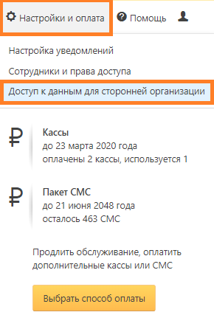
Рис. 15
- Нажмите «Согласие на доступ к данным» → «Согласие на доступ к фискальным данным».
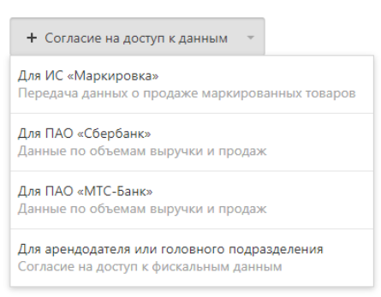
Рис. 16
- Выберите организацию, которой предоставляете доступ к вашим данным.
Выбранная организация сможет получить данные только после подключения к API «Контур.ОФД».
Никакие другие организации, кроме указанной в согласии, не будут иметь доступ к данным касс.
- Укажите дату, с которой хотите разрешить доступ, и выберите кассы, данные которых готовы предоставить.
- Нажмите «Подписать согласие».
Согласие на передачу фискальных данных – юридически значимый документ, который подписывается КЭП, сертификат ключа проверки которой принадлежит ЮЛ (с данными руководителя) или ИП − пользователя ККТ.
- Когда согласие будет подписано, организация, в адрес которой оно сформировано, сможет получать фискальные данные с вашей кассы: чеки, отчеты о регистрации/перерегистрации, отчеты об открытии/закрытии смен и т. п.
Изменение списка доступных касс
Список доступных касс или дату, с которой разрешаете передачу данных, можно изменить. Для этого:
- Выберите в списке разрешение, которое необходимо изменить, и нажмите на строку с ним.
- Нажмите на ссылку «изменить» в разделе со списком касс или датой, с которой открыт доступ.
- Укажите новую дату, с которой хотите разрешить доступ к данным, или сформируйте новый список касс, данные которых готовы предоставить.
- Нажмите «Подписать согласие».
Прекращение доступа
Доступ к данным можно закрыть в любой момент. Для этого:
- Выберите в списке согласие, которое необходимо изменить и нажмите на строку с ним.
- Нажмите «Закрыть доступ».
- Нажмите «Подписать запрет».

7.7. Маркировка товаров
Распоряжением № 792-Р правительство РФ утвердило перечень товаров, подлежащих маркировке.
Данные о продажах этих товаров должны передаваться в Центр развития перспективных технологий для их обработки в информационной системе «Маркировка».
Передача информации о выводе маркированного товара из оборота осуществляется через операторов фискальных данных.
Более подробную информацию можно найти по адресу https://честныйзнак.рф/.
Чтобы чеки, в которых есть информация о маркированном товаре, с кассы могли быть переданы в ИС «Маркировка» оператором фискальных данных, подпишите соответствующее поручение. Для этого:
- В пункте «Настройки и оплата» выберите «Доступ к данным для сторонней организации».
Рис. 17

- Нажмите «Согласие на доступ к данным» → «Передача данных о продаже маркированных товаров».

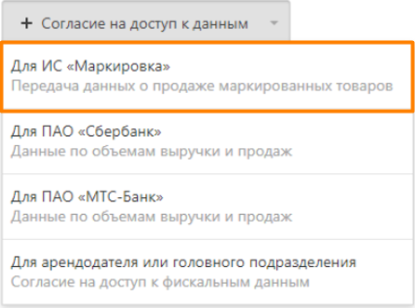
Рис. 18
- Нажмите «Подписать согласие».
Поручение на передачу фискальных данных в адрес ИС «Маркировка» – юридически значимый документ, который подписывается КЭП, сертификат ключа проверки которой принадлежит ЮЛ (с данными руководителя) или ИП − пользователя ККТ.
После подписания поручения «Контур.ОФД» будет автоматически передавать данные о продаже маркированных товаров в ИС «Маркировка».

8. Информация о разработчике
Программа для ЭВМ «Контур.ОФД»
АО «ПФ «СКБ Контур»
Россия, Екатеринбург, ул. Народной воли, 19а
Телефон/Факс: (343) 270-14-40, (343)228-14-41
E-mail: info@skbkontur.ru

